**产品需求说明书**

|  |  |  |  |
| --- | --- | --- | --- |
| **文档版本号** | **V1.0.4** | **文档编号** | **1438223** |
| **产品名** | **便捷文档提交系统** | **编写人** | **张高枫 喻世聪 赵海鑫 王紫洋 王文婷** |
| **编写日期** | **2020/10/11-** |  |  |

**修订记录：**

|  |  |  |  |
| --- | --- | --- | --- |
| **版本号** | **修订人** | **修订日期** | **修订描述** |
| **V1.0.0** | **喻世聪** | **2020/10/11** | **撰写简介，产品概述，产品信息中的流程图,部分详细功能说明** |
| **V1.0.1** | **张高枫** | **2020/10/11** | **撰写产品信息中的信息结构图** |
| **V1.0.2** | **赵海鑫** | **2020/10/12** | **撰写产品信息中的功能结构图** |
| **V1.0.3** | **万文婷** | **2020/10/12** | **撰写产品原型** |
| **V1.0.4** | **王紫洋** | **2020/10/13** | **撰写详细信息说明** |
|  |  |  |  |
|  |  |  |  |
|  |  |  |  |
|  |  |  |  |

**目录**

**一、 简介………………………………………………4**

**二、产品概述……………………………………………4**

**三、产品信息……………………………………………5**

**四、详细功能描述………………………………………7**

**五、原型界面……………………………………………10**

**六、非功能需求…………………………………………15**

**七、附录…………………………………………………16**

**简介**

**一、目的**

文档的收集是一项常规的办公业务。公司、学校、学院或班级经常会有发放电子文档或表格，让大家填写，填写完成后通过一般都电子邮件的方式完成提交。传统的提交方式不利于分发者的动态收集，无法指定日期截止提交，没有提交提醒，提交文档需要逐个下载命名等弊端。因此需要开发一个便捷的文档提交系统。

**产品概述**

**一、用户需求**

本产品用户分为文档收集者、提交者和管理员三类。

## 2.1 文档收集人

文档收集人具有添加文档收集任务、设置收集任务各属性、指定分发人员、通知分发人员、跟踪控制文档收集过程、下载收集文档等功能。

## 2.2 文档提交人

文档提交人具有接收文档收集任务消息、按指定地址下载空白文档、提交填写完成文档、接收提交提醒消息、下载已经提交文档等功能。

## 2.3 管理员

管理员可以查看所有文档收集任务，跟踪和控制所有任务的收集过程，下载所有任务所收集的文档的功能。

**二、产品定位和特色**

产品是一个便捷的文档提交系统，由管理员后台控制，可以发放特定的文档并且收集，可以方便的监控到文档的提交情况来完成全部的收集工作。

**产品信息**

**一、信息结构图**

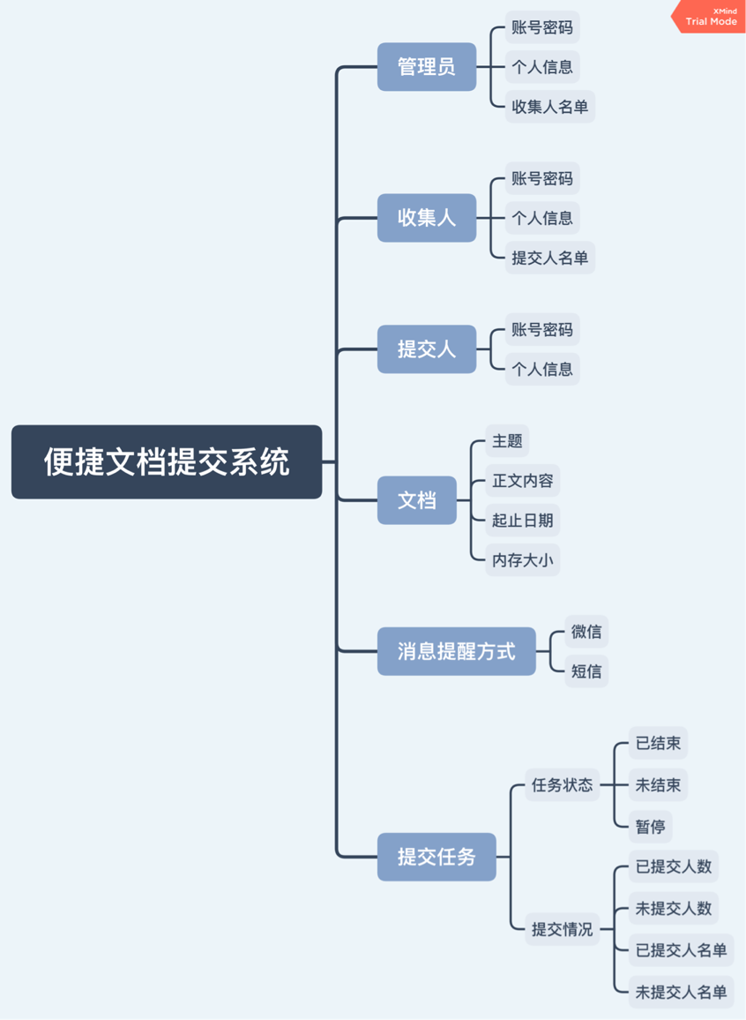

**二、产品功能图**

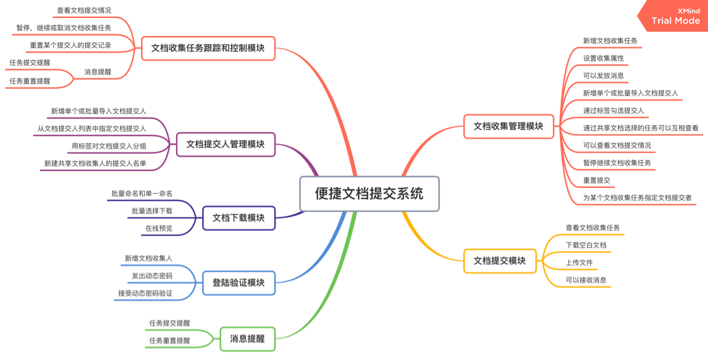

**三、产品流程图**

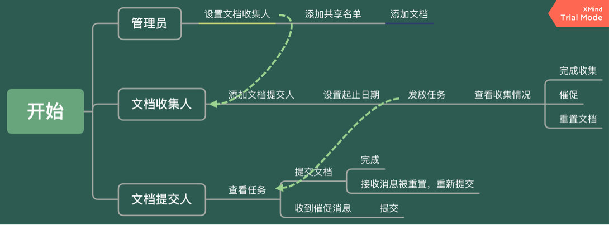

**详细功能需求**

**一、功能列表**

| **序号** | **模块** | **功能** | **优先级** | **输入/前置条件** | **需求说明** | **输出/后置条件** | **备注** |
| --- | --- | --- | --- | --- | --- | --- | --- |
| **001** | **登录验证管理模块** | **登录** | **高** | **进入到登录页面** | **使用手机动态密码登录** | **登录成功** |  |
| **002** | **下载模-块** | **批量命名和单一命名** | **高** | **进入到文档下载页面** | **对下载的文档统一命名** | **对下载的文档成功命名** | **单一文档命名为“任务名”+“提交人姓名”+“提交时间”，批量文件命名为“任务名+“日期”** |
| **003** | **收集任务管理模块** | **新增文档收集任务** | **高** | **文档收集人进入到文档收集任务管理页面** | **新增文档收集任务，包括任务标题，任务描述，空白文档** | **文档收集任务显示在任务列表上** | **此时还未指定文档收集任务的属性** |
| **004** | **收集任务管理模块** | **设置某个文档收集任务设置的收集属性** | **高** | **文档收集人进入到文档收集任务管理页面** | **设定收集文件个数与内容，文档收集起止日期和时间** | **任务显示详细的内容** |  |
| **005** | **收集任务管理模块** | **为某个文档收集任务指定文档提交者** | **高** | **收集人指定某个收集任务** | **在提交人名单中选择相应的提交人** | **指定提交人完成，系统更新相应信息** | **可以从自己的文档提交人列表中选择** |
| **006** | **提交人管理模块** | **新增单个文档提交人或批量导入提交人** | **中** | **收集人进入提交人管理模块** | **收集人可以选择新增或从csv文件中导入提交人信息** | **提交人列表中新增了相应的提交人** | **也可以也可以数据库手动添加** |
| **007** | **提交人管理模块** | **通过标签对提交人进行分组** | **低** | **收集人进入提交人管理模块中的标签管理模块** | **收集人点击标签管理，可以新增标签来选择相应提交人** | **标签列表中新增了相应标签** |  |
| **008** | **提交人管理模块** | **新建共享文档收集人的提交人名单** | **中** | **管理员进入提交人管理模块** | **管理员指定多个文档收集人，共享他们的文档提交人** | **被选择的文档收集人共享这份提交人名单** | **共享名单中的文档收集人可以看到其他收集人的提交人名单** |
| **009** | **文档收集任务跟踪和控制模块** | **收集人查看文档提交情况** | **高** | **收集人进入任务跟踪页面** | **收集人点击任务情况显示提交情况列表** | **提交情况页面中显示已提交人列表** | **提交情况包括已提交人数和未提交人数，已提交人列表和未提交人列表** |
| **010** | **文档收集任务跟踪和控制模块** | **收集人暂停，继续或取消文档收集任务** | **高** | **收集人进入任务跟踪页面** | **暂停任务厚，提交人暂时无法提交文档，继续收集任务后，提交人暂时无法提交任务，取消任务后，所有提交停止** | **点击暂停按钮，任务暂停。暂停按钮变为继续按钮，点击继续按钮，任务继续。点击取消，任务取消** |  |
| **011** | **文档收集任务跟踪和控制模块** | **收集人重置某个提交人的提交记录** | **高** | **收集人选择某个提交人的提交** | **重置后该提交人的提交记录无效** | **提交人的提交状态变为需要重置状态** |  |
| **012** | **文档收集任务跟踪和控制模块** | **文档提交人接收提醒消息** | **中** | **收集人进入任务跟踪页面** | **收集人选择消息提醒类型对选择的提交人进行提醒** | **消息发送成功，提交人接收到消息** | **若短信接收不到，系统自动选择微信方式。反之亦然** |
| **013** | **文档下载管理模块** | **收集人在线预览提交人的文档** | **低** | **收集人进入任务跟踪页面** | **收集人选择一个已提交人，点击在线预览即可预览文档** | **文档以新窗口打开** |  |
| **014** | **文档下载管理模块** | **文档收集人批量选择已完成的提交人，下载文档** | **中** | **收集人进入任务跟踪页面** | **以压缩包的形式对批量选择的文档打包下载** | **浏览器下载压缩包** |  |
|  |  |  |  |  |  |  |  |

**原型界面**

1. **收集人和提交人登录页面**

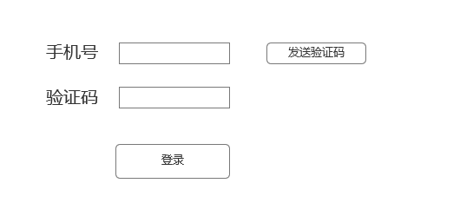

1. **管理员登录页面**

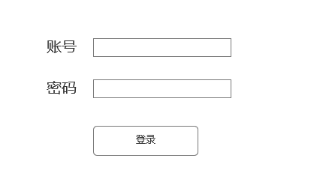

**3.收集任务管理页面**

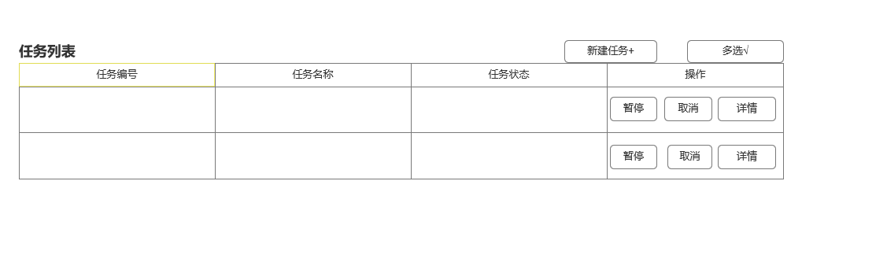

**4.任务详情页面**

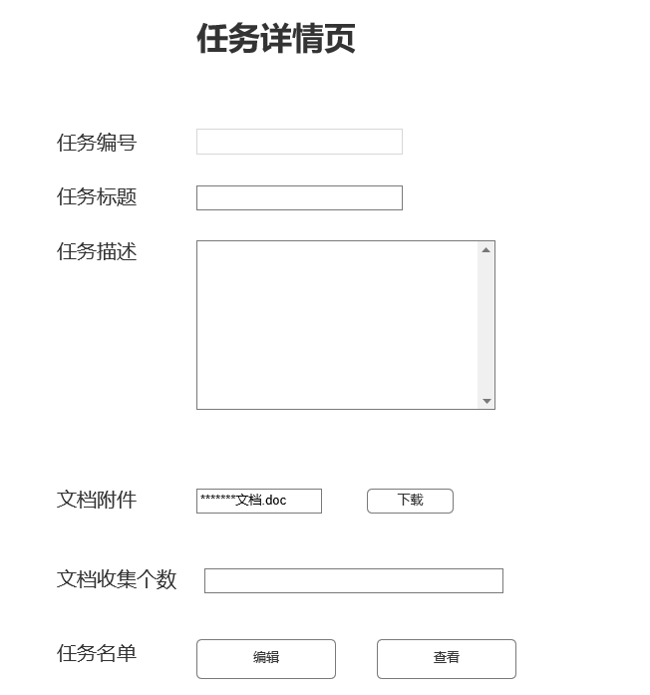

**5.文档提交人管理页面**

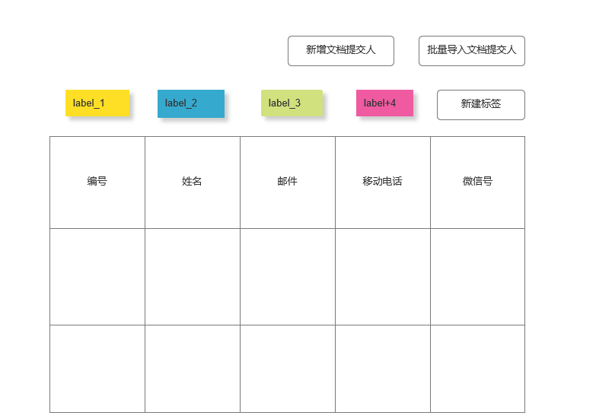

**6.文档提交情况**

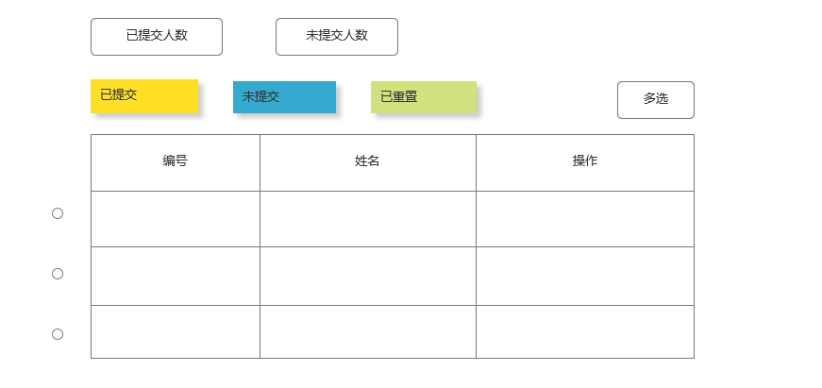

**7.批量下载窗口**

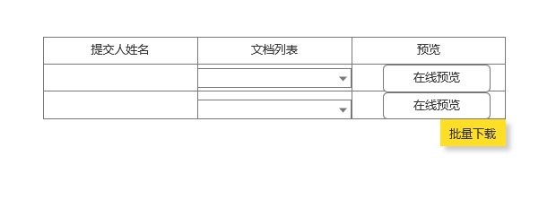

**8.上传页面**

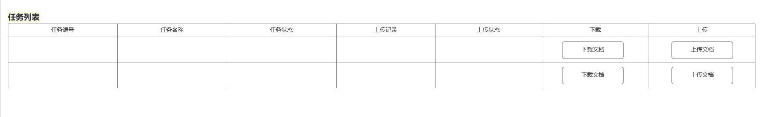

**非功能需求**

| **非功能需求** |
| --- |
| **提交人上传文档的时间不应超过5s** |
| **收集人批量导入的提交人不会重复添加已有的提交人** |
| **收集人批量下载的压缩包生成不应超过5s** |
| **对新增的提交人信息有数据检查处理，防止数据异常** |
| **提供收集人和管理员操作日志，追踪系统历史使用情况** |
| **严格访问权限，提交者只能访问任务内容，收集者只能发布任务，添加提交人。** |
| **文档默认限制大小在10m范围内，收集人可调节文档的大小** |
| **最多支持10个标签，且每个标签不能超过20人** |
| **网页能兼容各类浏览器且少发生错误** |
|  |